občanského zákoníku

KUPNÍ SMLOUVA č.84976

uzavřená dle § 2079 a násl. zákona č. 89/2012 Sb.,

Krajská nemocnice T. Bati, a. s.
sídlo: Havlíčkovo nábřeží 600, 762 75 Zlín IČ: 27661989, DIČ: CZ27661989
bankovní spojení: ČSOB, pobočka Jeremenkova 42, 772 00 Olomouc, č. ú. 151203067/0300
zapsána v obchodním rejstříku u Krajského soudu v Brně oddíl B., vložka 4437
zastoupená MUDr. Radomírem Maráčkem, předsedou představenstva
a Ing. Vlastimilem Vajdákem, členem představenstva
kontaktní osoba ve věcech plnění této smlouvy: xxxxxxxxxxxxxxxxxxxx

(dále jen „kupující")
a

AQUAL s.r.o.
sídlo: třída Generála Píky 1993/9, 613 00 Brno provozovna: Česká 384, 664 31 Česká, pošta Lelekovice IČO: 255 38 365, DIČ: CZ25538365
bankovní spojení: KB Brno-město, č. účtu 19-5189860217/0100
zapsána v obchodním rejstříku vedeného Krajským soudem v Brně, oddíl C, vložka 31044
zastoupená: Miroslavem Šustrem, jednatelem společnosti
kontaktní osoba ve věcech plnění této smlouvy: xxxxxxxxxxxxxxxxx

(dále jen „prodávající")

Předmět koupě
- Předmětem této kupní smlouvy je dodávka zařízení pro přípravu demivody AQUAL 80 MR na stěnu s příslušenstvím dle nabídky číslo 139251118-V2 .které je ve výlučném vlastnictví prodávajícího (dále jen „předmět koupě").
- Prodávající a kupující se dohodli, že touto smlouvou prodávající prodává předmět koupě kupujícímu a ten ho přijímá do svého výlučného vlastnictví.
- Prodávající v souvislosti s dodáním předmětu koupě poskytl kupujícímu kopii prohlášení o shodě a návod k jeho užívání v českém jazyce v tištěné i digitální podobě (CD, případně emailem), dokumentaci dle zákona o zdravotnických prostředcích, případně doklady dle dalších právních předpisů potřebné pro jeho provoz.
- Prodávající prohlašuje, že předmět koupě nemá žádné faktické ani právní vady a jeho kvalitativní a technické vlastnosti odpovídají příslušným právním předpisům a technickým normám. Prodávající dále prohlašuje, že předmět koupě je nový, nerepasovaný, nepoškozený, plně funkční, v nejvyšší jakosti poskytované výrobcem a spolu se všemi právy nutnými kjeho řádnému a nerušenému nakládání a užívání kupujícím.
II.
Kupní cena
- Prodávající a kupující se dohodli na kupní ceně ve výši 151.118 Kč, DPH 21% ve výši 31.734,78 Kč, tj. celkem včetně DPH (po zaokrouhlení) ve výši 182.853 Kč.
- Kupní cenou se rozumí cena předmětu koupě včetně obalu, jeho dopravy do místa dodání, cla, instalace, uvedení do provozu, likvidace obalů, zaškolení personálu kupujícího v jeho užívání, a poskytnutí návodu k užívání v českém jazyce v tištěné a digitální podobě (CD) a obsahuje i veškeré další náklady a výdaje prodávajícího spojené s realizací této kupní smlouvy. Kupní cena je sjednána jako závazná a nejvýše přípustná.
- Prodávající prohlašuje, že předmět koupě je ve stavu způsobilém k řádnému užívání.
[KRAJSKÁ NEMOCNICE It. BATI, a. s.

III.
Dodací podmínky
- Místem dodání předmětu koupě je sídlo kupujícího v době od 8.00 do 15.00 v pracovní dny.
- O dodání předmětu koupě bude oprávněnými osobami smluvních stran sepsán předávací (instalační) protokol.
- Za prodávajícího předmět koupě předá a nainstaluje technik, který je oprávněn podepsat předávací (instalační) protokol.
- Prodávající se zavazuje předmět koupě dodat, včetně jeho instalace, kupujícímu do 5 týdnů od podpisu této smlouvy oběma smluvními stranami. O dodání předmětu koupě je povinen prodávající informovat kupujícího v přiměřeném časovém předstihu.
- Za kupujícího předmět koupě převezme ing. Vlastimil Kalman (tel.: 577 552 433, mobil: 703 464 456.
- Prodávající je povinen sdělit kupujícímu, které vybavení je nutné pro instalaci mít připravené v místě dodání zařízení a jaký způsob součinnosti od kupujícího očekává k úspěšné instalaci zařízení a instruktáži příslušných osob.
- Dodávka se považuje podle této smlouvy za splněnou, pokud:
- zařízení bylo řádně předáno včetně příslušné dokumentace,
- zařízení bylo nainstalováno, uvedeno do provozu, provedena vstupní validace,
- byla provedena instruktáž obsluhy, tj. techniků kupujícího a obsluhujícího personálu, dle zákona o zdravotnických prostředcích,
- zařízení bylo řádně předáno a převzato.
- Vlastnické právo k předmětu koupě přechází na kupujícího podpisem předávacího (instalačního) protokolu. S přechodem vlastnického práva přechází současně na kupujícího i nebezpečí škody na předmětu koupě.
- Dodávka předmětu koupě nesmí být podmíněna budoucím odběrem spotřebního materiálu nebo jiných výrobků, pokud tyto materiály či výrobky nejsou předmětem plnění. Z dodávky předmětu koupě nesmí vyplývat povinnost kupujícího odebírat v budoucnu výlučně určený spotřební materiál nebo výrobky kromě případů, kdy odběr konkrétního spotřebního materiálu nebo výrobků je předepsán výrobcem (tuto skutečnost musí dodavatel prokázat).

IV.
Platební podmínky
- Kupující se zavazuje zaplatit kupní cenu na účet prodávajícího uvedený v záhlaví této smlouvy do 30 kalendářních dnů ode dne doručení faktury kupujícímu.
- Prodávající se zavazuje, že jím vystavená faktura bude obsahovat náležitosti řádného daňového dokladu dle platné právní úpravy. V případě, že faktura nebude mít odpovídající náležitosti, je kupující oprávněn zaslat ji ve lhůtě splatnosti zpět prodávajícímu k doplnění, aniž se tak dostane do prodlení se splatností. Důvody vrácení sdělí kupující prodávajícímu písemně zároveň s vráceným daňovým dokladem. V závislosti na povaze závady je prodávající povinen fakturu včetně jejích případných příloh opravit nebo vyhotovit novou. Lhůta splatnosti počíná běžet znovu od opětovného doručení náležitě doplněných či opravených daňových dokladů.
- Za prodlení s úhradou faktury je prodávající oprávněn vyúčtovat kupujícímu úrok z prodlení ve výši stanovené dle občanského zákoníku. Za prodlení s úhradou faktury není prodávající oprávněn kromě úroku z prodlení dle předchozí věty uplatňovat vůči kupujícímu jakoukoliv pokutu nebo jinou sankci. Prodlení s úhradou faktur rovněž nebude považováno za podstatné porušení smlouvy.

V.
Záruka, záruční a pozáruční servis
- Prodávající poskytuje záruku za jakost předmětu koupě v délce 24 měsíců stím, že práva z odpovědnosti za vady výslovně neupravená tímto článkem a záručními podmínkami se řídí příslušnými ustanoveními občanského zákoníku.
- Prodávající zajišťuje záruční i pozáruční servis na základě Podmínek záručního a pozáručního servisu (příloha č. 2), které jsou nedílnou součástí této smlouvy.
Během záruční doby prodávající hradí periodické prohlídky a technické kontroly plynoucí ze zákona nebo doporučení výrobce (opravy nezaviněné uživatelem), KEZ (kontrole elektrického zařízení) vč. nákladů na dopravu a SW upgrady. Běžnou provozní údržbu s výměnami spotřebních materiálů hradí kupující.

- Záruční servis bude prodávající provádět bezplatně. Po dobu záruční doby provede prodávající nebo na vlastní náklad zajistí provedení pravidelných technických prohlídek nařízených výrobcem dle zákona o zdravotnických prostředcích, nebo pravidelné revize/prohlídky/validace (pokud jsou pro správnou funkci zařízení výrobcem či servisní organizací nařízeny nebo doporučeny, včetně měněných náhradních dílů), vše včetně vystavení protokolu a případný update softwaru, to vše po dobu záruky bez povinnosti kupujícího platit prodávajícímu nad rámec sjednané kupní ceny, a to v předepsaném intervalu od provedení poslední předcházející pravidelné preventivní prohlídky/validace/revize. Prodávající prokazatelně písemně vyvolá jednání o termínu provedení prohlídky/validace/revize minimálně jeden měsíc před uplynutím termínu platnosti stávající prohlídky/validace/revize. Termín bude stanoven na základě vzájemné dohody ve lhůtě uvedené v tomto bodu výše. Vady musí kupující uplatnit u prodávajícího bez zbytečného odkladu poté, co se o nich dozví.
- Kupující má právo na úhradu nutných nákladů, které mu vznikly v souvislosti s uplatněním práv z vad.
- Za záruční vady nebudou považovány ty vady, které byly způsobeny nesprávnou obsluhou nebo údržbou zařízení nebo úmyslným poškozením zařízení kupujícím nebo nepovolanou osobou, případně jakýmikoli jinými zásahy, jednáními nebo skutečnostmi nastalými na straně kupujícího. Odstranění takto zjištěných vad bude provedeno za úplatu.
- Je-li vadné plnění podstatným porušením této smlouvy, má kupující právo na odstranění vady dodáním nového zařízení bez vady nebo dodáním chybějícího zařízení, na odstranění vady opravou zařízení, na přiměřenou slevu nebo na odstoupení od této smlouvy.
- Práva kupujícího z vadného plnění tím nejsou dotčena a řídí se dle ust. § 2099 občanského zákoníku.
- Pozáruční servis bude prodávající provádět jen v případě potřeby kupujícího a na jeho výzvu a účtovány budou jen jednotlivé servisní práce a dodávky dle ceníku sjednaného v Příloze č. 2 smlouvy. Maximální doba opravy a případné sankce budou při každé větší opravě dohodnuty zvlášť při převzetí předmětu koupě do opravy.

VI.
Zvláštní ustanovení o DPH
- Prodávající je povinen sdělit kupujícímu skutečnosti, které zakládají jeho povinnost ručení za neodvedenou daň z přidané hodnoty za zdanitelná plnění uskutečněná podle této smlouvy (viz § 109 zákona č. 235/2004 Sb., o dani z přidané hodnoty, v platném znění). Informace musí poskytnout písemně nejpozději do 10 dnů od vzniku uvedených skutečností.
- V případě, že skutečnosti definované § 109 zákona č. 235/2004 Sb., o dani z přidané hodnoty, v platném znění, nastanou, je kupující oprávněn zajistit předmětnou daň z přidané hodnoty podle § 109a zákona č. 235/2004 Sb., o dani z přidané hodnoty, v platném znění. Kupující je oprávněn uvedený postup uplatnit zejména v případech, že:
- na prodávajícího zdanitelného plnění bude vyhlášeno insolvenční řízení,
- prodávající nebude schopen na požádání kupujícího předložit prohlášení o bezdlužnosti vůči správci daně,
- prodávající sdělí podle odst. 1 tohoto článku smlouvy skutečnosti rozhodné pro vznik povinnosti ručení ze strany kupujícího.
- V případě, že prodávající poruší povinnost uloženou v odst. 1 a 2 tohoto článku smlouvy je kupující oprávněn vůči němu uplatnit náhradu za veškeré škody, které mu tím vzniknou.
- Kupující je povinen ve lhůtě 15 dnů sdělit prodávajícímu, že v souladu s předchozími odstavci uplatnil zajištění daně. Tímto oznámením se má za to, že kupující splnil vůči prodávajícímu svůj závazek ve výši uplatněné daně z přidané hodnoty, plynoucí z jednotlivých daňových dokladů.

VII.
Odstoupení od smlouvy
- Kterákoliv smluvní strana může od této smlouvy odstoupit, pokud zjistí podstatné porušení této smlouvy druhou smluvní stranou.
- Pro účely této smlouvy se za podstatné porušení smluvních povinností považuje takové porušení, u kterého smluvní strana porušující smlouvu měla nebo mohla předpokládat, že při takovémto porušení smlouvy, s přihlédnutím ke všem okolnostem, by druhá smluvní strana neměla zájem smlouvu uzavřít, tj.:

- prodlení prodávajícího s dodáním předmětu plnění dle této smlouvy delším než 60 kalendářních dnů;
- zařízení nebude možné kupujícím během záruční doby užívat po dobu delší 60 kalendářních dnů;
- jestliže prodávající ujistil kupujícího, že zařízení má určité vlastnosti, zejména vlastnosti kupujícím výslovně vymíněné, anebo že nemá žádné vady, a toto ujištění se následně ukáže nepravdivým;
- nemožnost odstranění vady dodaného zařízení; nebo
- v případě, že se kterékoliv prohlášení prodávajícího uvedené v této smlouvě ukáže jako nepravdivé,
- Odstoupení od této kupní smlouvy musí mít písemnou formu, musí v něm být přesně popsán důvod odstoupení, podpis odstupující smluvní strany, jinak je odstoupení od této kupní smlouvy neplatné. Tato smlouva zaniká ke dni doručení oznámení odstupující smluvní strany o odstoupení druhé smluvní straně.
- Odstoupení od této smlouvy se nedotýká práva na náhradu škody vzniklého z porušení smluvní povinnosti, práva na zaplacení smluvní pokuty a úroku z prodlení, ani ujednání o způsobu řešení sporů a volbě práva.

Vlil.
Odpovědnost za škodu
- Prodávající je povinen nahradit kupujícímu v plné výši újmu, která kupujícímu vznikla vadným plněním nebo jako důsledek porušení povinností a závazků prodávajícího dle této smlouvy.
- Prodávající uhradí kupujícímu náklady vzniklé při uplatňování práv z odpovědnosti za vady.
- Nebezpečí škody na předmětu plnění přechází na kupujícího předáním a převzetím předmětu plnění kupujícímu.

IX.
Sankce
- Pro případ prodlení prodávajícího s termínem plnění uvedeným v článku III. této smlouvy, se prodávající zavazuje uhradit kupujícímu smluvní pokutu ve výši 0,5 % z kupní ceny bez DPH uvedené v čl. II této smlouvy, a to za každý i započatý den prodlení.
- Uplatněním práv z vad či uplatněním smluvních pokut není dotčeno právo na náhradu újmy v plné výši. Smluvní pokutu je kupující oprávněn započíst oproti pohledávce prodávajícího.
- Pro výpočet smluvní pokuty určené procentem je rozhodná celková kupní cena bez DPH.
- Smluvní pokuta je splatná do 30 dnů ode dne doručení výzvy k jejímu zaplacení. Dnem splatnosti se rozumí den připsání příslušné částky na účet kupujícího.

X.
Závěrečná ustanovení
- Pro případ, že se na uzavřenou smlouvu vztahuje povinnost uveřejnění prostřednictvím registru smluv dle zákona č. 340/2015 Sb., o zvláštních podmínkách účinnosti některých smluv, uveřejňování těchto smluv a o registru smluv (zákon o registru smluv), platí, že obě smluvní strany s tímto uveřejněním souhlasí a sjednávají, že správci registru smluv zašle tuto smlouvu k uveřejnění prostřednictvím registru smluv kupující.
- Smlouva nabývá platnosti ke dni podpisu poslední smluvní strany a účinnosti k datu zveřejnění smlouvy v registru smluv dle zákona č. 340/2015 Sb., o registru smluv, podléhá-li smlouva uveřejnění v registru smluv. Strany tímto sjednávají, že jejich vzájemná práva a povinnosti se touto smlouvou řídí již od data, kdy bude Smlouva podepsána poslední smluvní stranou. Je-li však předmětem smlouvy zdravotnický prostředek nabývá smlouva účinnosti nezávisle na svém uveřejnění v registru smluv.
- Tato smlouva je uzavřena podle práva České republiky. Ve věcech výslovně neupravených touto smlouvou se smluvní vztah řídí zákonem č. 89/2012 Sb., občanský zákoník, v účinném znění. Případné spory mezi smluvními stranami, které nebudou vyřešeny vzájemným jednáním, budou projednány věcně a místně příslušnými soudy České republiky.
- Smluvní strany na sebe přebírají nebezpečí změny okolností v souvislosti s právy a povinnostmi smluvních stran vzniklými na základě této smlouvy. Smluvní strany vylučují uplatnění ustanovení § 1765 odst. 1 a § 1766 občanského zákoníku na svůj smluvní vztah založený touto smlouvou
- Nevymahatelnost nebo neplatnost kteréhokoli ustanovení této smlouvy neovlivní vymahatelnost nebo platnost této smlouvy jako celku, vyjma těch případů, kdy takové nevymahatelné nebo neplatné ustanovení nelze vyčlenit z této smlouvy, aniž by tím pozbyla platnosti. Smluvní strany se pro takový
M KRAJSKÁ NEMOCNICE WT. BATI, as.
případ zavazují vynaložit v dobré víře veškeré úsilí na nahrazení takového neplatného nebo nevymahatelného ustanovení vymahatelným a platným ustanovením, jehož účel v nejvyšší možné míře odpovídá účelu původního ustanovení a cílům této smlouvy.
- Smluvní strany si nepřejí, aby nad rámec výslovných ustanovení této smlouvy byla jakákoliv práva a povinnosti dovozovány z dosavadní či budoucí praxe zavedené mezi smluvními stranami či zvyklostí zachovávaných obecně či v odvětví týkajícím se předmětu plnění této smlouvy, ledaže je ve smlouvě výslovně sjednáno jinak. Vedle shora uvedeného si smluvní strany potvrzují, že si nejsou vědomy žádných dosud mezi nimi zavedených obchodních zvyklostí či praxe.
- Pohledávky vyplývající ze smlouvy lze převést na jinou osobu jen s předchozím písemným souhlasem druhé smluvní strany. Prodávající prohlašuje, že neuzavřel před uzavřením této smlouvy s jinou osobou smlouvu o postoupení všech nebo více pohledávek (faktoringovou nebo podobnou smlouvu), která se vztahuje i na pohledávky vyplývající ze smlouvy. Pokud se toto prohlášení ukáže nepravdivým, má kupující právo od smlouvy odstoupit.
- Změna nebo doplnění smlouvy může být uskutečněna pouze písemným dodatkem k této smlouvě podepsaným oběma smluvními stranami.
- Smlouva bude vyhotovena ve dvou vyhotoveních, z nichž každá smluvní strana obdrží po jednom exempláři.
Přílohy:
č.1 - Cenová nabídka
č.2 - Podmínky poskytování záručního servisu prodávajícího č.3 - Prohlášení o shodě
č.4 - Nákupní podmínky pro dodávky zdravotnických prostředků do Krajské nemocnice T. Bati a.s
1. 2. 2019 V České dne 7. 12. 2018
V České
Prodávající:
Miroslav Šustr jednatel společnosti
Ve Zlíně dne
Kupující:

MUDr. Radomír Maráček předseda představenstva

Ing. Vlastimil Vajdák, člen představenstva

AQUAL s.r.o.
Provozovna: Česká 384 CZ - 664 31 pošta Lelekovice DIČ: CZ25538365

třída Generála Píky 9, 613 00 BRNO IČO 265 3Q 365 DIČ CZ25538365
Odpovědná osoba:
ZAŘÍZENÍ NA ÚPRAVU VODY
Miroslav ŠUSTR, jednatel společnosti +420 541 222 317, xxxxxxxxxxxxxwww.aqual.cz info@aqual.cz
Krajská nemocnice T. Bati, a. s. V České, 26. 11. 2018
xxxxxxxxxxxxxxxxxxxxxxxxxxxxxx
Havlíčkovo nábřeží 600
762 75 ZLÍN
Tel: +420 577 552 433
Mob.: xxxxxxxxxxxxxxxxxxxxxxxxxxxxxxx
Dodávka zařízení AQUAL® pro výrobu demineralizované vody v kvalitě dle ČSN ISO 3696, jakost vody pro analytické účely pro 2 st. jakosti vody
(v nabídce jsou pouze ilustrační fotky)
Vážený pane inženýre,
na základě Vaší poptávky, následné osobní prohlídky případného místa instalace a dnešního telefonického upřesnění si Vám dovoluji předložit naši upravenou nabídku na dodávku systému reverzní osmózy AQUAL® s příslušenstvím. Jedná se o zařízení pro přípravu demineralizované vody v kvalitě dle ČSN EN 285 a dle ČSN 3696 „Jakost vody pro analytické účely pro 2. stupeň jakosti vody“. Garantovaný výkon stanice je min. 80 1 / hod. Možnost použití pro napájení sterilizátorů, analyzátorů, myček laboratorního skla atd. Přístroj je možné zastavovat, ale měl by být v provozu minimálně 1-2 x za týden na alespoň 30 minut. Zařízení je vyrobené z komponent s velmi dlouhou životností, většinou z výroby předních evropských společností.

Stanice RQ AQUAL® 80
Jedná se o kompletní sestavu mechanické předúpravy, simplexního změkčovacího zařízení, dechlorace, bloku reverzní osmózy s demineralizační kolonou, automatického řízení a zásobní nádrže s tlakovým zásobováním demineralizovanou vodou. Blok reverzní osmózy je uložen na nerezovém montážním rámu. Zásobní nádrž instalace na podlahu včetně dopravního čerpadla s příslušenstvím.
Minimální výkon zařízení pro přípravu demineralizované vody je min. 80 l/hod. (denní kapacita min. 1 920 1 při kontinuálním provozu). 50 l/hod. pro napájení sterilizátorů, 10 l/hod. pro napájení myčky laboratorního skla a 20 I/hod. je rezerva.
Návrh technologie | - i,:'- n.
: předúprava vstupní vodovodní vody | vstupní voda je mechanicky předupravená před duplexním změkčovacím zařízením (filtr min. 5p)  - změkčení surové vody na duplexním zařízení
, Demineralizace  ! | - dechlorace na výměnných patronách  - jemná pojistná filtrace na výměnných patronách s porozitou 1 pm  - 2x membránová filtrace - reverzní osmóza
, Demineralizace  ! | demineralizační kolona o objemu 30 1, k dodávce doporučujeme zakoupení rezervní demikolony
Skladování vody | zásobní nádrž PP, užitný objem 200 1. Nádrž je v kombinaci s automatickým řízením RO a je uložena na podlaze
Jistribuce demineralizované vody | dopravní čerpadlo s tlakovým spínačem, vyrovnávací nádrží

Vstupní voda je zbavována mechanických nečistot do porosity min. 5 pm na filtru DP BIG 20-PA-
- Ve druhém stupni je voda změkčována na simplexním filtru pro potřebu reverzní osmózy. Změkčení probíhá v automatickém duplexním změkčovacím filtru AC-K-30 s objemovým řízením.
Reverzní osmóza AQUAL®
V dalším stupni předúpravy je voda na filtru H-FJ 20-CTO/2-10 (aktivní uhlí) zbavována volného aktivního chloru a části organických látek. Filtr obsahuje výměnné patrony s porozitou 10 pm a vrstvou aktivního uhlí. Na konec předúpravního řetězce je zařazen pojistný mechanický filtr H-FJ PX 01-20 s výměnnými filtračními patronami o porositě 1 pm, který chrání účinnou povrchovou vrstvu membrány membránové jednotky stanice reverzní osmózy, před případnými úlety drobných částic filtračních hmot z předchozích stupňů a jemnými mechanickými nečistotami ve vstupní vodě. K filtraci dochází na výměnných hloubkových filtračních patronách.
Výměny všech filtračních patron se provádějí ručně, podle údajů rozdílů tlaku na příslušných manometrech, anebo v předepsaných intervalech.
Kompletně předupravená voda je přivedena pomocí vysokotlakého čerpadla na vstup reverzně osmotické jednotky. Reálný výkon RO jednotky je min. 80 l/hod. při tlaku 1,2 MPa a teplotě vody 10 °C. Výkon lze regulovat změnou tlaku na výstupu vysokotlakého čerpadla (až 100 l/hod. při tlaku 1,45 MPa).
Voda z technologie reverzní osmózy natéká do zásobní nádrže vyrobené z PP o užitném objemu 2001. Zásobní nádrž je osazena hladinovými snímači, které jsou propojeny s automatickým řízením reverzní osmózy. Ze zásobní nádrže je demineralizovaná voda čerpána celonerezovým čerpadlem na dvě větve, jedna pro potřebu sterilizátoru Sterivap a druhá přes demineralizační kolonu, která dočišťuje předčištěnou vodu do kvality dle ČSN ISO 3696 pro 2. stupeň jakosti vody pro potřeby myčky laboratorního skla a případně pro přímý odběr. Výsledná kvalita demineralizované vody je výrazně pod 1 pS/cm. Na tlakovém rozvodu je zařazena vyrovnávací nádrž pro eliminaci tlakových výkyvů při spuštění čerpadla.
2
Nabídka č.: 139251118-V2
- Výkon RO modulu je závislý na teplotě vody, s klesající teplotou klesá a naopak.
- Zařízení má dostatečnou rezervu ve výkonu.
- Reverzně osmotická jednotka je sestavena ze 2 ks membránových modulů typu 2,5“ x 21“ umístěných v tlakových pouzdrech.
- Kvalita permeátu je monitorována tlakovou vodivostní sondou a hodnota vodivosti je zobrazena na displeji digitálního konduktometru.
- Pro předúpravní technologii jsou použity konstrukční materiály s hygienickým atestem pro pitnou vodu. To platí rovněž pro vstupní a koncentrátovou část RO stanice.
- Použité konstrukční materiály na permeátové části zařízení jsou PP a PVC-U.

Technologická sestava zařízení RO AQUAL^{k} so - tech.
1) Předfiltrace DP BIG S M 20-1“ NPT IN AB - 20-PA-5 1 ks
rozměr filtru: průměr 185 mm, výška 787 mm
- Qmax. = 3,0 m³/hod.
- provozní tlak vody max. 0,7 MPa
- max. provozní teplota 45 °C
filtrační patrony (hloubkový filtr) z navinutého polypropylenového vlákna, porozita 5 pm signalizace překročení povolené tlakové ztráty - opticky pomocí manometrů výměna filtračních patron při tlakové ztrátě 0,1 MPa nebo po 3 měsících provozu
2) Automatický změkčovací fdtr AC-K-30-D 1 ks
Značkové řídící ventily CLACK WS 1 Cl
kapacita jedné náplně cbm x °dH - 25 objem náplně - 2x 30 litrů
rozměr filtru: šířka 700 mm, hloubka 500 mm, výška 670 mm
Qmax. = 1,1 m³/hod., Q_{prac}. = 0,9 m³/hod.
el. napojení / odběr - 220 V, 50 Hz / 5W
provozní tlak vody 0,25 - 0,6 MPa
teplota vody, okolí, max. 43 °C
spotřeba regenerační soli - 3,8 kg/regenerace
spotřeba vody na regeneraci - cca 190 1
Součást RO stanice - montážního rámu na stenu
3.a) Filtr H-FJ 20-CTO/2-10 1 ks
mechanický filtr s výměnnými patronami rozměr filtru: průměr 131 mm, výška 594 mm Qmax. = 3,2m³/hod.
20-CTO/2-10 - filtr, patrony (hloubkový filtr) ze spékaného aktiv, uhlí a PP porozita 10 pm
signalizace překročení povolené tlakové ztráty - opticky pomocí manometrů výměna filtračních patron při tlakové ztrátě 0,1 MPa nebo po 3 měsících provozu
3.b) Filtr H-FJ 20-PA-l - poj. filtrace pro RO stanici 1 ks
mechanický filtr s výměnnými patronami rozměr filtru: průměr 131 mm, výška 594 mm - Qmax. = 1,4 m³/hod.
20-PA-l - filtrační patrony (hloubkový filtr) z navinutého polpropylenového vlákna porozita 1 pm
signalizace překročení povolené tlakové ztráty - opticky pomocí manometrů výměna filtračních patron při tlakové ztrátě 0,1 MPa nebo po 3 měsících provozu
 | Nabídka 6.: 13925! I18-V2
3.c) Vysokotlaké čerpadlo s motorem  kompaktní odstředivé vysokotlaké čerpadlo  Qniax.: 0,4 tn³/hod. při 1,45 MPa  dopravní výška: max. 145 m  provozní tlak: max. 1,45 MPa  el. napojení / odběr: 230 V, 0,37 kW |  | 1 ks
3.d) Reverzně osmotická jednotka vybavená:  snímáním pracovních tlaků  RO modulem 2,5“x 21 “ - 2 ks |  | 1 ks
reálný pracovní tlak | 1,0 MPa - 1,45 MPa
mezní pracovní tlak odstranění iontů (odsolení) | 1,45 MPa
min. odsolovací schopnost | 98 %
typická odsolovací schopnost | 99%
částice | 100%
bakterie, pyrogény | 99,99 %
organické látky (nad velikost molekuly 300) | 99%
životnost membrány | cca 3 roky
3.e) Automatický provoz RO AQUAL (mikroprocesorové řízení)  Základní funkce: |  | 1 ks
automatika řídí chod zařízení, případně odstavení dle informací hladinových snímačů umístěných v zásobní nádrži.
odstavení stanice při nedostatku napájecí vody (zastavení přívodu, havárie vodovodního řádu) monitorování kvality upravené vody za blokem RO a demikolonou stav úpravny vody je současně monitorován ledkami
Dočištění, skladování, doprava deminvodv
4) Zásobní nádrž - umístění na podlaze  nádrž umístěná na podlaze s podstavcem pro tlakový systém  materiálové provedení - PP  užitný objem 200 litr  snímání hladiny (min., max.)  bezpečnostní přepad do odpadu  propojení s řídící jednotkou RO |  | 1 ks
5) Dopravní čerpadlo C203 s PRESSCONTROLEM  materiálové provedení: nerez |  | 1 ks
rozměry: š-160mm x d-410 mm x-v 380mm(s presscontrolem)
Qmax.: 1,0 ttvVhod. při 0,31 MPa
dopravní výška: max. 33,0 m
provozní tlak: max. 0,33 MPa
el. napojení / odběr: 230 V / 0,45 kW
vyrovnávací nádrž plasteel 16 1 (pro zajištění konstantního tlaku)
6) Demineralizaění kolona 8x 44
slouží k dočištění vody za reverzní osmózou, výsledná vodivost pod 1 tlaková nádoba s iontoměničem o objemu 30 1 kapacita kolony 12-20 000 1  k dodávce doporučujeme zakoupit rezervní demikolonu  4 | pS (běžně 0,1 pS)
IČ : 255 38 365 Bankovní spojení: KB Bmo-město www.aqual.cz | tel., fax: 541 222 317
DIČ: CZ25538365 č.ú. 19-5189860217/0100 e-mail: info@aqual.cz mobil : 603 156 216

7) Pojistný filtr H-FJ PX-01 -20 1 ks
mechanický filtr s výměnnými patronami rozměr filtru: průměr 131 mm, výška 594 mm - Qmax = 1,6 m³/hod.
PX 01-20 - filtrační patrony (hloubkový filtr) ze spékaného polpropylenu porozita 1 pm
signalizace překročení povolené tlakové ztráty - opticky, případně pomocí manometrů výměna filtračních patron při tlakové ztrátě 0,1 MPa nebo nejdéle po 1 roce provozu
Garantujeme min, výkon zařízení 80 l/hod, denní produkci min. 1 920 l/den při kontinuálním provozu.
Zařízení (systém reverzních osmóz AQUAL) je certifikováno dle ČSN ISO 3696, jakost vody pro analytické účely pro 2 st. jakosti vody a dle ČL 2005 (pouze při dodržení parametrů vstupní vody
a použití demineralizačních kolon).
Na zařízení bylo vydáno PROHLÁŠENÍ O SHODĚ.
! Požadavky na vstupní vodu - voda PITNÁ
: Vstupní tlak | 0,35-0,8 MPa
Specifická elektrická vodivost | doporučeno < 800 pS/cm  při vodivosti nad 800 pS/cm je zapotřebí stanovit obsah Si02
Teplota vstupní vody | 4-40°C
Max. vlhkost okolí | 85%
Max. celková tvrdost | < 1 mmol/1
Max. obsah železa (Fe) | < 0,05 mg/l
Max, obsah manganu (Mn) | < 0,005 mg/l
PH | 4-8
Max. obsah volného chlóru | < 0,1 mg/l
TOC | < 5 mg/l
Zákal | < 1,0 NTU
i Mikrobiální čistota | Prostá bakterií
j V případě, že vstupní voda vyhovující evropské směrnici 98/83 ES tyto parametry \ E nesplňuje, je nutné zařazení vhodné předfiltrace. Tuto předfiltraci Vám samozřejmě na | \
! základě aktuálního rozboru vody navrhne pracovník firmy AQUAL s.r.o.

Ideální připravenost nápojných míst pro:
- přívod vody - min. průměr potrubí d = 32 mm, cca do 2 m od místa instalace, ukončeno kulovým kohoutem případně ventilem
- Minimální vstupní tlak vody - 0,35 MPa při průtoku 2,5 m³ / hod.
- odpad - 2 x (min. průměr d = 50 mm) zajišťující odvod vody min. 2,5 m³/hod., ideálně napojení na HT d 50
- el. 230V -v místě instalace 3x 230V, provedení a umístění dle platných bezpečnostních předpisů, norem!!!.
- Rozměry - šířka 680 mm, hloubka 600 mm, výška bez zás. nádrže 900 mm Kompletní sestava: šířka 3 000 mm, hloubka 1000 mm + 1000 mm servisní prostor
5
 |  |  | - doporuče  Množství | né MOC  Cena | Ccna.celkem
1. | Předfiltrace DP BIG S M 20-1“ NPT IN AB |  | 1 ks | 3 305 Kě | 3 305 Kč
1. | 20-PA-5 | _J | 1 ks | 3 305 Kě | 3 305 Kč
2. | Změkčovací zařízení AC-K-30-D + 50 kg soli |  | 1 ks | 40 455Kč | 23 990 Kč
3. | RO stanice AQUAL® 80 MR na stěnu |  | 1 ks | 91 000 Kč | 91 000 Kč
4. | Zásobní nádrž z PP 15mm 200 1, pro MB |  | 1 ks | 8 970 Kč | 8 970 Kč
 | Tlakový systém pro | Capleda MXHM 203 |  | 7 235 Kč
5. | rozvod demivody | Presscontrol PPC22 | 1 ks | 1 600 Kč | 10 655 Kč
 | lm³/hod při 0,31MPa | Expanzní nádrž Plasteel 16 |  | 1 820 Kč
6. | Demineralizační kolona 8x44 - 301 |  | 1 ks | 13 110 Kč | 13 110 Kč
7. | Poj. filtrace (pro demivovu) 213-3/4/20-PP  PX 01-20 |  | 1 ks | 1 790 Kč | 1 790 Kč
8. | Instalační materiál - odhad)* |  | 1 ks | 5 000 Kč | 5 000 Kč
9. | Instalace, zprovoznění, zaškolení obsluhy - odhad)* |  | cca 18 hod | 480 Kč | 8 640 Kč
10. | Náhrada za dopravu - | - Česká - Zlín - Česká)** | 200 km | 12 Kč | 2 400 Kč
’Gem | celkem bez DPH | • |  |  | 185 325 Kč

•
1 , . Název |  |  | i Množství |  | Cena celkem
1. | Předfiltrace DP BIG S M 20-1“ NPT IN AB 20-PA-5 |  | 1 ks | 2 644 Kč | 2 644 Kč j
2. | Změkčovací zařízení AC-K-30 + 50 kg soli |  | 1 ks | 32 364 Kč | 19192 Kč j
3. | RO stanice A.QTJAjL® 00 MR na Stěnu |  | 1 ks | 72 800 Kč | 72 800 Kč 1
4. | i Zásobní nádrž z PP 15mm 200 1, pro MB |  | 1 ks | 7 176 Kč | 7 176 Kč I
5. | Tlakový systém pro rozvod demivody  1 m³/hod při 0,31 MPa | Capleda MXHM 203 | 1 ks | 5 788 Kč | 8 524 Kč
5. | Tlakový systém pro rozvod demivody  1 m³/hod při 0,31 MPa | Presscontrol PPC22 | 1 ks | 1 280 Kě | 8 524 Kč
5. | Tlakový systém pro rozvod demivody  1 m³/hod při 0,31 MPa | Expanzní nádrž Plasteel 16 | 1 ks | 1 456 Kč | 8 524 Kč
6. | Demineralizační kolona 8x44 - 301 |  | 1 ks | 10 488 Kč | 10 488 Kč
⁷' | Poj. filtrace (pro demivovu) 213-3/4/20-PP  PX 01-20 |  | 1 ks | 1 432 Kč | 1 432 Kč
8. i Instalační materiál - odhad)" |  |  | 1 ks | 4 650 Kč | 4 650 Kč
9. | Instalace, zprovoznění, zaškolení obsluhy - odhad)* |  | cca 18 hod | 480 Kč | 8 640 Kč
10. | Náhrada za dopravu - Česká - Zlín - Česká)** |  | 200 km | 12 Kč | 2 400 Kč
Cena po věrnostních slevách celkem bez DPH |  |  |  |  | 151 118 KČ

)* Bude se účtovat dle skutečně vynaložených nákladů (odkontrolované přebírající osobou za kupujícího). Částky jsou pouze odhadnuty pouze pro představu, jako maximální možné v případě, že budou připravena napojovací místa dle našeho požadavku, který by se upřesnil před případnou instalací.
)** Standardně se náhrada za dopravu při větších instalacích účtuje celá Česká xxx a zpět v ceně za 1 km 12,—Kč. Pokud se termínově instalace spojí s dalšími zákazníky, doprava se rozúětovává mezi jednotlivé zákazníky.
\ V případě využití sávající válcové zásobní nádrže bude z celkové částky (po slevě) odečtena cena 7 176 KČ bez DPH.
Termín dodávky: .. . ' . ■
Základní typy přístrojů AQUAL® ihned po obdržení závazné objednávky. Ostatní 1-4 týdny po podpisu kupní smlouvy závazné objednávky. Monoblokové sestavy a montážní rámy nejpozději do 8 týdnů po podpisu kupní smlouvy a připsání zálohové platby na náš účet.

Záruční doba
Základní záruční doba na přístroje AQUAL je 24 měsíců. Při smluvním servisu 36 měsíců. Některé části mohou mít z povahy zboží životnost kratší, než je zákonem stanovená záruční doba. Jedná se například o instalované mechanické filtry, iontoměniče, RO modul.
Záruka se nevztahuje na běžné opotřebení.

Doporučení:
V případě, že vstupní voda nedosahuje požadované kvality, jsme připraveni navrhnout vhodnou předúpravu (dechlorace, změkčení, odželeznění a odmanganování ...). Vše dodává a servis provádí naše firma.

Servis:
Pro zajištění maximální funkčnosti zařízení je servis v maximální záruční době tj. 36 měsíců stanoven minimálně 1 x za 4 měsíce (není povinný, prodloužena záruční doba na 36 měsíců). Každý termín následujícího servisu se vždy stanovuje na základě vyhodnocení aktuálního stavu zařízení a vstupní vody. Veškerý smluvní provozní servis je vždy účtován se slevou 7% na veškerý materiál. Cena servisních prací je stanovena vždy na začátku kalendářního roku, přičemž pro rok 2018 je cena základní hodinová sazba ve výši 480 Kč / hod., za servis do 24 hodin 960,-Kč / hod., doba strávená na cestě (účtuje se pouze u zařízení AQUA V 4© a vyšších) je 240,-Kč / hod. Cestovní náklady jsou stanoveny rovněž jako cena za servisní práce, pro rok 2018 - 12,— Kč/l km.
Pro servis je lc dispozici 7 techniků s plně vybavenými firemními servisními vozidly. Nástup servisního technika garantujeme nejpozději do 24 hodin od nahlášení závady, standardně je to ale jen cca 4 hodiny. Garance odstranění závady je nejdéle do 24 hodin od nástupu servisního technika, přičemž jsme schopni po dobu servisní výluky dodat provizorní úpravnu, která bude zajišťovat nepřetržitou dodávku kvalitní demineralizované vody. Servisní středisko je Brno.

Platební podmínky:
Dle dohody, běžně splatnost faktury 14 dní ode dne předání díla.

Platnost nabídky:
3 měsíce ode dne vystavení.

7
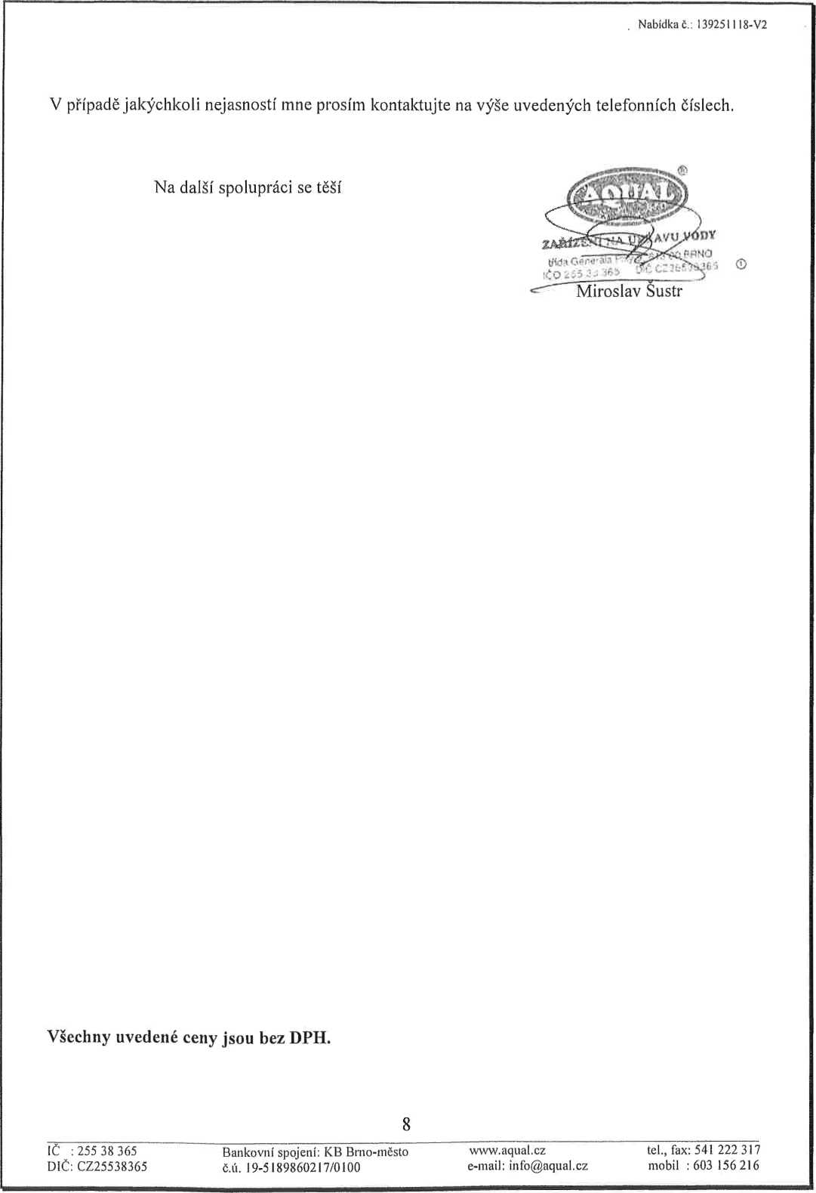

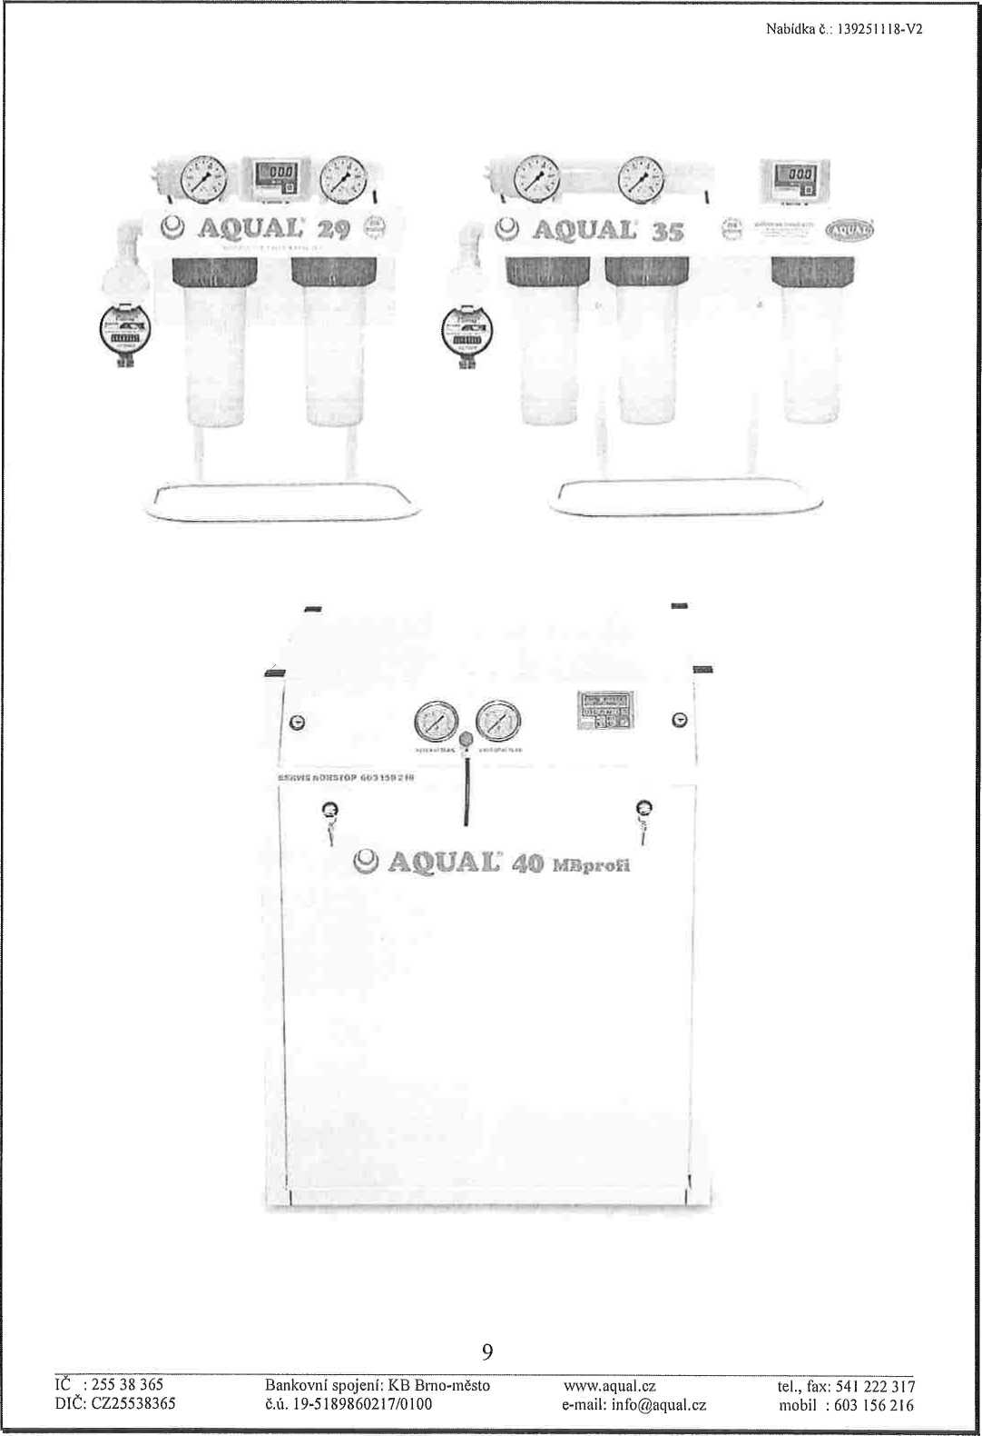

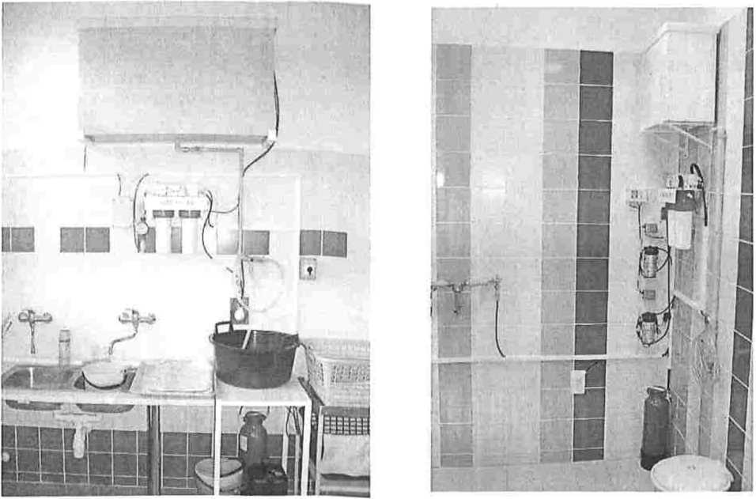
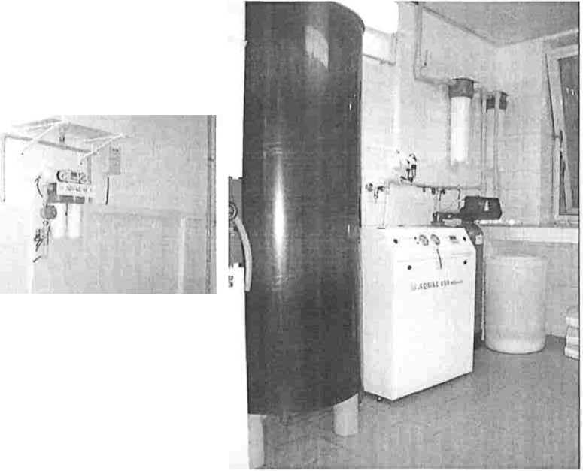

Malá ukázka něktcr

ch našich inshilnrf

istrační foť
Nemocnice Hodonín - odd. mikrobiologie
FN Ostrava - OKB
Bochemie Bohumín
Nemocnice Sokolov - centrální sterilizace

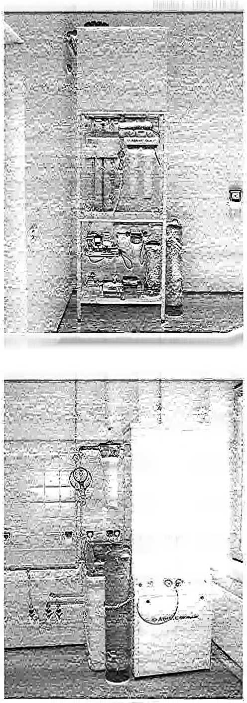

Použití montážního rámu:

Použití monobloku:
IČ =255 38 365
DIČ: CZ2553S365
Bankovní spojení: KB Bmo-město č.ú. 19-5189860217/0100
•www.aqual.cz e-mail: info@aqual.cz
tel., fax: 541 222 317 mobil : 603 1.56 21.6

Příloha č. 2 Kupní smlouvy č. 18038

Podmínky poskytování záručního a pozáručního servisu
- Záruční a pozáruční servis bude poskytovat autorizovaná servisní organizace :
Název fy: AQUAL s.r.o.
Sídlo: Česká 384, 664 31 Česká, pošta Lelekovicc
IČ: 255 38 365 / DIČ: CZ25538365
zapsána v Obchodním rejstříku vedeného u Krajského soudu v Brně, oddíl C, vložka číslo 31044
- Doba od nahlášení závady k zahájení opravy (v hodinách) : 24
- Maximální doba provedení opravy od jejího zahájení (ve dnech) : 2
- Náklady na servis:
- Cena preventivní prohlídky účtujeme v pozáruční době: 720,- Kč bez DPH (Cena zahrnuje potřebné náhradní díly k tomuto úkonu)
- Časový interval periodických kontrol: Preventivní prohlídka se doporučuje provádět jednou za 12 měsíců a výše uvedená cena je při provedení u pravidelného servisu. Pravidelný servis je u zařízení do výkonu 30 litrů / hod. lx za 4 měsíce a u zařízení s výkonem nad 30 litrů / hod. lx za 3 měsíce. Tento servisní interval se může upravovat na základě vytížení zařízení a také stavu surové - napájecí vody.
- Cena servisní hodiny: 480,- Kč bez DPH
- Náklady na dopravu: 2.640,- Kč bez DPH (Cena je uvedena jako maximální a může být nižší, pokud technik provádí zákrok zároveň u jiného zákazníka-vždy preferujeme spojení více zařízení. Dopravné je účtováno pro každou započatou opravu vždy pouze lx a to i při nutnosti více výjezdů ke stejné závadě)
Ceny je možné ročně navýšit maximálně o míru inflace
Prodávající se zavazuje po dobu záruky zajistit opravu (servis) zařízení do výše uvedené doby od nahlášení závady s tím, že hradí náklady spojené se servisem (práci, materiál, náhradní díly, dopravní a cestovní náklady).
Pozáruční servis bude servisní organizací poskytován kupujícímu za podmínky, že kupující nebude v prodlení s úhradou předcházejících faktur vystavených prodávajícím za servis déle než 30 dnů.
Pokud kupující nebude v prodlení s úhradou předcházejících faktur a prodávající bude v prodlení s termínem provedení servisu, je kupující oprávněn požadovat po prodávajícím zaplacení smluvní pokuty ve výši 0,2% z pořizovací ceny ZP za každý den prodlení.
Pokud kupující bude v prodlení s úhradou předcházejících faktur za servis ZP, který je předmětem této smlouvy déle než 30 dnů, je servisní organizace oprávněna požadovat po kupujícím zaplacení smluvního úroku z prodlení stanovený nařízením vlády z dlužné částky za každý den prodlení.
V případě opakovaného nedodržení servisních podmínek uvedených v bodě 3 a 4, je kupující oprávněn požadovat po servisní organizaci částku až ve výši zůstatkové hodnoty přístroje při době odpisu přístroje 10 let. Opakovaným nedodržením se rozumí situace, kdy k nedodržení těchto podmínek došlo více než 3x za období předcházejících 6 kalendářních měsíců. V případě nedodržení servisních podmínek uvedených v bodě 5, je kupující oprávněn požadovat po servisní organizaci částku ve výši zůstatkové hodnoty přístroje při době odpisu přístroje 10 let.
Kupující je povinen umožnit prodávajícímu provedení opravy v místě instalace v libovolnou hodinu ve lhůtě pro provedení opravy, kupující je povinen zajistit přesný popis závady před nástupem na provedení opravy, kupující je povinen zajistit možnost převzetí zásilky s náhradním ZP, nebo náhradním dílem v libovolnou hodinu ve lhůtě pro provedení opravy. V případě nesplnění některé z uvedených povinností kupujícího nezbytných pro provedení opravy zaniká kupujícímu jakýkoli sankční nárok na prodávajícího.

INSTITUT PRO TESTOVÁNÍ A CERTIFIKACI, a.s.
Zlín, Česká republika - www.itczlin.cz

CERTIFIKÁT

č. 18 0115 T/ITC
potvrzuje, že výrobek

Voda upravená demineralizačním zařízením AQUAL®
vyráběný společností

AQUAL, s. r. o.
třída Generála Píky 1993/9, 613 00 Brno, Česká republika DIČ: CZ25538365
splňuje základní požadavky následujících dokumentů;
Český-lékopis 2005, 2 díl v platném znění pro vodu Aqua purificata ČSN EN ISO 3696 Jakost vody pro analytické účely, 2. stupeň jakosti vody
Institut pro testování a certifikaci, a.s. provedl s kladným výsledkem posouzení podle certifikačního postupu schéma 1a v souladu s požadavky ČSN EN ISO /IEC 17067 a výše uvedených technických specifikací. Popis výrobku, dokumentace, postupů hodnocení a výsledky přezkoušeni typu jsou uvedeny v Závěrečném protokolu č 313300821/2018, který je přiložen k tomuto Certifikátu.
Podmínky použiti Certifikátu a související informace:
- Tento Certifikát je vydáván na dobrovolném základě a je platnf pouze ve vztahu k výrobku (výrobkům) a jeho modifikacím uvedeném na Certifikátu a ve vazbě na vydaný certifikačni dokument.
2 Institut pro testováni a certifikaci, á.s jako vydavatel Certifikátu potvrzuje existenci příslušného certifikačního dokumentu
- Tento Certifikát nenaznačuje žádným způsobem provedeni dohledu nebo kontroly výroby ITC.
- Tento Certifikát zůstává v platnosti, pokud nedojde ke změnám výrobní technologie, použitých norem nebo příslušných předpisů, avšak nejdéle do níže uvedeného data platnosti
- Držitel Certifikátu je povinen organizovat svůj vlastni systém zabezpečeni kvality produkce tak, aby certifikovaný výrobek trvale po dobu platnosti tohoto Certifikátu splňoval požadavky stanovené příslušným certifikačnlm dokumentem a podmínkami užiti tohoto Certifikátu e je povinen infomiovat ITC o každé změně surovin nebo výrobních technologií, která mohou ovlivnit vlastnosti certifikovaného výrobku.
- Pň používáni Certifikátu se držitel Certifikátu řídl Pravidly používáni certifikátu, která jsou veřejně přístupná na www.itcziln.cz 7 Platnost certifikátu lze ověřit na www.itczlin.cz.


Datum vydání: Platnost do.
01,03. 2018 28. 02. 2021

EU 20Ó6/42/EU - NV č. 176/2008 5b., o technických požadavcích na strojní zařízeni, ve zněni NV č ] 70/2011 Sb. a NV č, 229/2012 Sb.(dle přílohy H A)
EU 2014/35/EU - NV č. 118/2016 Sb., o harmonizaci právních předpisfi členských států týkajících se dodávání elektrických zařízení určených pro používání v určitých mezích napětí na trh
Poule lák, i. 22/1997 Sb., 6 13: ve rnSni zákona i. 71/2000 Sb., illcona {. 102/2001 Sb., zikotn 4.205/2002 sb., iSkone i. 22Í/2O03 Sb,,
,9ÍÍ _{s}, J jikona Z. 277/2003 SO., llkcwin i. 180/2006 SO., likens i. 229/2006 Sb„ lákooe l 481/2008 SO., likona i, 281/2009 Sb.,
^01 likooa i 490/2009 »_{v} zákona & 155/2010 Sb„zákona i. 34/2011 Sb„ íikoiu i.ia0/2013 Sb., íákona í.64/2014 Sb.,
zákona Č.OI/20Í6 Sb. a v souladu so rákonam 690/2016 Sb. ; f;- 11
ZAŘÍZENÍ (VÝROBEK) NÁZEV: |  | ZAŘÍZENÍ NA ÚPRAVU VODY PRO TECHNICKÉ A LABORATORNÍ ÚČELY
TVP: |  | AQUAL
PROVEDENÍ (JINÁ SPECIFIKACE): |  | MB PROFI, MR a 25,7.7,29,29-2,215,215-2, 35, 40, 80, 100, ISO, 200, 250, 300, 400, 500,  600, 1200,1800,2500,3000 vč, příslušenství
EVIDENČNÍ - VÝROBNÍ ČÍSLO:
VÝROBCE
NÁZEV: | AQUAL s.r.o.
ADRESA: | třída Generála Piky 1993/9, 613 00 Brno
PROVOZOVNA: | Česká 384, 664 31 Česká, pošta lelekovice
IČ: | 25538365
DIČ CZ: | 25538365  — rs “TT ——
prohlašuje výhradné na vlastni zodpovědnost, že níže uvedené zařízení splňuje všechna příslušná ustanoveni předmětných předpisů Evropského společenství;

EU 2014/30/EU • NV č. 117/2016 Sb., o harmonizací právních předpisů členských států týkajících se elektromagnetické kompatibility a příslušným předpisům a normám, které z těchto nařízení (směrnic) vyplývají.

__ FUNKCE
POPIS
KONSTRUKCE A ELEKTRONIKA.
ZAŘÍZENI JE URČENO K DEMINERAUZAC! VODY PRO TECHNICKÉ A
lobaratorní účely.

Seznam použitých technických predplsfl a harmonizovaných norem
ČŠŇ EN ISO 1210O;BezpečnosS strojních zařízeni - Všeobecné zásady pro konstrukci ■ Posouzeni rizika a snižovaní rizika;20 II-07-01
ISO 11684;Bczpečnostní piktogramy;1995-0l-lS
ČSN EN ISO l3857;Bezpečnost strojních zařízeni • Bezpečné vzdálenosti k zamezeni do sánu do nebezpečných prostor horními a dolními končétirtami;2008-UMH ČSN EN 100S-3+Al:8ezpeinnst strojních zařízeni - Fyzická výkonnost člověka - Část 3: Doporučené mezní síly pro obsluhu strojních zařízení;2009-05-01 ČSN EN 1037+Al;Bezpečnost strojních zařízení • Zamezeni neočekávanému spuštěn1:2009-01 -01 ČSN EN 107OjBezpefno5t strojničí', zařízeni - te'rminotogÍe;2Q00-05-0;l
ČSN EN ISO Ml 20; Bezpečnost strojních zařízeni - Ochranné kryty - Obecné požadavky pro konstrukcí a výrobu pevných a pohyblivých ochranných kryt5;2017-02- 01
ČSN EN 6O204-1 ed. 2;Bezpecnost strojních zařízeni - Elektrická zařízení strojů - Část 1: Všeobecné požadavky;2007-07-0)
ČSN EN 61000-6-4 ed. 2;EleKtromagnetická kompatibilita (EMC) - Část 6-4: Kmenove normy - Emise - Průmyslové prostfedí;2007-10-01 ČSN EN SS011 ed. 3;Pr0myslová, vědecká a lékařská zařízení - Charakteristiky vysokofrekvenčního rušení - Meze a metody měření;2010-09-01 ČSN EN 55011 ed. 4;PrSmyslová, vědecká a zdravotnická zařízení - Charakteristiky vysokofrekvenčního rušení - Meze a metody měřeni;2017-02-Ql ČSN EN ¹ 94 •2+Al;Bezpečnost strojních zařízení - Ergonomické požadavky pro navrhO: iní sdělovačfl a ovládačů - Část 2; Sdělovače;2009-06-0l ČSN EN 894-3+A1; Bezpečnost strojních zařízení - Ergonomické požadavky pro navrhování sdělovačfl a ovládačů - Část 3: Gvládače;2009-06-01
Posouzení shody 23 stanovených podmínek ( vyroCxrm nebo opfévhényiw léstupccm výftfrce )■ ifikon č. 22/199/ Sb., vc mění tmtn. § 17 oó'A. i. pány _{a})
Zvolený postup posuzování shody
Zafoem Je certifl kováno podle ČSN ISO 3696
Jméno, adresu a Identifikační číslo notifikované osoby, které provedla ES ptexkoutani typu a číslo certifikátu ES pfexkoulenl typu.
Posouzeni shody provila au zkušebno INSTITUT PRO TESTOVANÍ A CERTIFIKACI a s Bin. ČR Dolofěh ceřtlllkit i W 0205 T/ITC/b
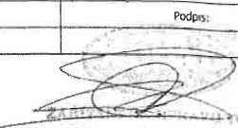
ulije o totoJnouj taů&y oprivnéře vy$r»cas*i prohtti«ii |míntm w>coce nete oprávněného CMMKI * y»> řcUc%
Brno
Jméno;
datum:
2017*11-27
Miroslav Šustr
Funkce;
jedna «H
d>
DECLARATION OF CONFORMITY
DECLARATION DE CONFORMTTE
KONFORMITÁTSERKLARUNG

AQUAL S.R.O.

ENGLAND
DEUTSCHLAND
61300 BRNO, TŘÍDA GENERÁLA PÍKY 1993/9
CZECH REPUBLIC
declare that the product
compiles with the relevant EC Directives:
Technical requirements for machinery- 2006/42/EU - ll/A
low Voltage' 2014/35/EU -
Electromagnetic compatibility* 2014/30/EU -
CE mark- 93/68/EHS •
Conformity assessment carried out by an authorized
laboratory. The certificate number.
The device is not subject to the type testing
European standards
déelarer que le prodult
AQUAL
est conforme aux directives communautaircs
portlncntes:
Exigences techniques pour les machines* 2O06/42/EU -11/A
Low Voltage* 2014/35/EU -
compatibility éiectromagnétique- 2Q14/30/EU *
marque CE* 93/68/EHS
Evaluation de In conformlté offectuée par un
labcratolre egréé. Lo numértr de certificat
le dtsposiuf est pas sounns & Tessai de type
nořme* européennes
erktiiren, doss das Produkt
entsprlcht den einschlfiglgen EG-RIchtilnlen:
Technischc An/cxdcnmgen fur Maschinen- 2006/42/EU
II/A
Low Voltage- 2014/35/EU •
EiektromagnefcfScheVertraglichJceit- 2014/30/EU -
CE-Zeichen- 93/68/EHS •
Konformitatsbewertung durchgefllhrt von elnem
autodslcrten Labor aus. Die Zertlflkat-Nummer.
Das Gerit 1st ntcht abh&ngip von der Typpnifung
EuropJilsche Norman
EN ISO 12100; ISO 11684; EN ISO 13857; EN 1005-3+A1; EN 1037+A1; EN 1070; EN ISO 14120;
EN 60204-1 ed. 2; EN 61000-6-4 ed, 2; EN 55011 ed. 3; EN 55011 ed. 4; EN 894-2+A1;
EN 894-3+A1; ISO 3696
Declares that the (product) complies with all DécJare quo le (prodult) est conforme h toutes les
relevant provisions of this Directive dispositions pertinentes de la prásento directive
The person In charpo of assembling the technical La personne on charge do ('assemblage do In
documentation: documentation technique:
INSTITUT PROTESTOVÁNI A CERTIFIKACI a.S certifikát č.:09 0205 T/ITC/b AKPTESTING - Ing. Petr Vrána, 614 00 BRNO, Proškovo nám.
number of technical documentation: nombre de documents techniques:
Identification or the person empowered to draw up
the declaration on behalf of the manufacturer or his
authorized representative and Its signature.
BCW 99 - 3974
Identification de la personne habllitóe i établir la
d6dnratlon au nom du fabricant ou de son
mandatoirc et sa signature.
CrkIJirt, dass das (Produkt) mlt alien elnschlaglgcn
BesUmmungen dleser Richtllnio entsprechen,
Dio Person, die fUr die technlsche Dokumontatlon
dor Montage:
, Zlín, ČR
21, ČESKÁ REPUBLIKA
Anzahl der technlschen Ookumentallon:
Idcntlfizlcrung dcr Person, die befugt 1st, dio
ErkIJtrung Im Nanten des Herstellers Oder seines
BevoilmSchtigten und dossen Unterschrift zu
crstellen.
2017-11-27
Krajská nemocnice T. Bati, a, s., Havlíčkovo nábřeží 600, 762 75 Zlín IČ: 276 61 989, zapsána v obchodním rejstříku vedeném KS v Brně, odd. B, vložka 4437

OBECNÉ NÁKUPNÍ PODMÍNKY KNTB, a. s.
1. Obecná ustanoveni
- Tyto obecné nákupní podmínky (dále jen „NP") obsahuji základní podmínky dodávek zboží a služeb do KNTB s výjimkou zdravotnických prostředků (za zdravotnický prostředek je považován každý přistroj, výrobek, předmět nebo materiál, který odpovídá definici uvedené v platném zákoně o zdravotnických prostředcích ) a jsou součásti všech obchodních smluv uzavřených KNTB jako odběratelem (kupujícím, objednavatelem).
- Tyto Nákupní podmínky ZP platí pro všechny
- veřejné zakázky ve smyslu z.č. 134/2016 Sb. v platném zněni (dále jen .zákon") na dodávky zboží a služeb,
- zakázky malého rozsahu na jednorázové I opakované dodávky s předpokládanou cenou předmětu plněni bez DPH do 2.000 000,- Kč realizované přímo bez výběrového řízeni (dále jen „ostatní zakázky"), V tomto případě se NP podepisuji při uzavíráni smlouvy.
Nabídka uchazeče o veřejnou zakázku nebo účastníka výběrového řízeni na zakázku malého rozsahu (dále jen „nabídka" a „zakázka") i návrh smlouvy, podle niž má být zakázka realizována (dále jen „návrh smlouvy"), musí být v souladu s podmínkami uvedenými v dalších ustanoveních. Nabídka i návrh smlouvy se mohou odchylovat od ustanoveni NP jen v případě, že to bude výslovně připuštěno v podmínkách zadáni zakázky nebo v zadávací dokumentaci, a jen v rozsahu a za podmínek uvedených v těchto dokumentech. V takovém případě má odchylná úprava ve smlouvě přednost před těmito nákupními podmínkami.
- NP jsou součásti každého návrhu smlouvy, který se týká pořizováni zboží a služeb podle odst. 1.1 těchto NP. Uchazeč o veřejnou zakázku nebo účastník výběrového řízeni na zakázku malého rozsahu (dále jen „účastník výběrového řízeni") přiloží ke každému vyhotoveni, návrhu smlouvy jedno podepsané vyhotoveni NP, tzn. že předloží NP celkem 3x, Účastník výběrového řízeni předloží podepsané NP sarhostatně u každé nabídky, a to i v případě, že nákupní podmínky podepsal a předložil již dříve, V případě ostatních zakázek se NP stávají součásti každé smlouvy jejím uzavřením bez ohledu na formu uzavřeni smlouvy. NP musí být podepsány u fyzických osob účastníkem výběrového řízeni, resp. dodavatelem zakázky malého rozsahu, a u právnických osob statutárním orgánem nebo osobou oprávněnou podepsat návrh smlouvy podle bodu 2.2.
- NP nemusí být součásti smlouvy u zakázek, u nichž neproběhlo výběrové řízeni dle zákona nebo příslušné vnitřní směrnice a jejichž předmětem jsou jednorázové dodávky s cenou plněni do 5.000,- Kč.
- Návrh smlouvy
  - Návrh smlouvy musí být v souladu s platnými právními předpisy, zadáním zakázky, nabídkou účastníka výběrového řízení a těmito NP a musí v něm být výslovně uvedeno, že NP jsou součásti smlouvy jako její příloha. Smlouva (případně včetně příloh) musí jako jediný a úplný dokument řešit všechny vztahy mezi smluvními stranami a nesmi v nl být odkaz na žádné dodací, nákupní, cenové, platební či jiné podmínky dodavatele (prodávajícího), které by nebyly v souladu s těmito NP, nenl-li v zadáni veřejné zakázky nebo ve výzvě k podáni nabídek připuštěno jinak. Pokud by návrh smlouvy obsahoval podobný odkaz, nebude ze strany KNTB a.s. akceptován, nabídka účastníka výběrového řízeni bude vyřazena a účastník výběrového řízeni vyloučen z další účasti na zadáváni zakázky,
  - Návrh smlouvy, NP i vlastni nabídka musí být podepsány u fyzických osob účastníkem výběrového řízeni a u právnických osob statutárním orgánem. Pokud bude návrh smlouvy, NP nebo vlastni nabídka podepsány jinou osobou, musí být součásti nabídky buď písemná plná moc (pověřeni), podepsaná u fyzických osob účastníkem výběrového řízeni a u právnických osob statutárním orgánem účastníka výběrového řízeni, nebo příslušné doklady, z nichž bude vyplývat zákonné zmocněni osoby podepisovat jménem účastníka výběrového řízeni doklady pro výběrová řízeni. U podpisu návrhu smlouvy, NP i vlastni nabídky musí být vždy uvedeno jméno, příjmení a funkce podepisující osoby.
  - V záhlaví návrhu smlouvy musí být uvedeno číslo smlouvy, které je shodné s číslem zakázky uvedené v zadáni zakázky. Návrhem smlouvy je účastník výběrového řízeni vázán po zadávací lhůtu, která je u veřejných zakázek uvedena v zadáni veřejné zakázky a vyplývá ze zákona a u zakázek malého rozsahu činí 30 dnů ode dne doručeni oznámeni KNTB o výběru nejvhodnějšl nabídky,
  - Návrh smlouvy v případě veřejné zakázky dle zákona musí být předložen ve třech vyhotoveních, z nichž jedno bude součásti nabídky a další dvě budou k nabídce volně přiložena jako její přílohy (nebudou svázána či jinak neoddělitelně spojena s ostatními doklady v nabídce). V připadá zakázky malého rozsahu musí být rovněž smlouva předložena ve třech vyhotoveních, nenl-ll v zadáni zakázky výslovně uvedeno jinak. Jedno z těchto vyhotoveni bude součásti nabídky a další dvě budou k nabídce volně přiložena jako její přílohy (nebudou svázána či jinak neoddělitelně spojena s ostatními doklady v nabídce).
- Kvalitativní a technické požadavky na dodávky
  - Kvalitativní a technické vlastností dodávaného zboží musí odpovídat požadavkům stanoveným obecně závaznými právními předpisy, zejména z.C. 102/2001 Sb,, o obecné bezpečnosti výrobků, z.č. 22/1997 Sb. o technických požadavcích na výrobky a příslušnými prováděcími nařízeními vlády, harmonizovanými českými technickými normami a ostatními ČSN a požadavkům stanoveným v zadáni zakázky. Nabízený předmět plněni nesmi mlt žádné právní vady, zejména nesmi být zatížen jakýmíkoliv právy třetích osob. Účastník výběrového řízeni může nabídnout jen takový předmět plněni, k němuž získal vlastnické či jiné odpovídající právo v souladu s platnými právními předpisy.
  - Účastník výběrového řízeni I dodavatel u zakázky malého rozsahu musí v nabídce prokázat, že nabízené zboží je z hlediska platných právních předpisů způsobilé a vhodné pro použiti k účelu, pro nějž je pořizováno, zejména, že byla stanoveným způsobem posouzena shoda jeho vlastnosti s technickými požadavky, které stanoví nařízeni vlády, je označen stanoveným způsobem a výrobce nebo jeho zplnomocněný zástupce o tom vydal písemné prohlášeni o shodě, vyplývá-li tento požadavek na zboží z obecně závazných právních předpisů.
  - Požadované doklady prokazující splněni kvalitativních a technických požadavků zboží podle fil, 3.2. musí být platné v případě výběrových řízeni a v případě zakázek malého rozsahu nejpozději v den podáni nabídky (v případě ostatních zakázek nejpozději v den uzavřeni smlouvy) a jejich platnost musí trvat po celou sjednanou nebo předpokládanou dobu plněni. Všechny tyto doklady lze předložit ve fotokopii, která nemusí být úředně ověřena.
- Záruka, záruční a pozáruční servis
  - Smlouva musí obsahovat výslovné ustanoveni o převzetí záruky za jakost a její délce stím, že práva zodpovědnosti za vady se řídl příslušnými ustanoveními občanského zákoníku.
  - U dodávek, které mají charakter přístrojů musí smlouva (nebo její příloha) obsahovat ustanoveni o záručním a pozáručním servisu, v nichž bude uvedeno, kdo (zda přímo smluvní strana nebo jiná servisní firma) a za jakých podmínek provádí záruční servis, jaká je doba od nahlášeni vady do nástupu servisní firmy, jaká je doba na odstraněni vad a sankce za její nedodrženi.
  - V ustanoveních o pozáručním servisu musí být uvedeno, kdo (zda přímo smluvní strana nebo jiná servisní firma) a za jakých podmínek provádí pozáruční servis. Podmínky pozáručního servisu musí být stanoveny tak, že servis je prováděn jen v případě potřeby KNTB a na její výzvu a účtovány budou jen jednotlivé servisní práce a dodávky podle aktuálního ceníku servisní organizace. Ze strany KNTB nebudou zejména akceptována ustanoveni, podle nichž by pozáruční servis měl být poskytován výlučně jen jako paušální soubor dodávek náhradních dílů a servisních práci za určité časové období a účtován jako paušální platba za určité období bez ohledu na skutečný rozsah provedených servisních prací a dodávek. Takováto nabídka bude posouzena jako v rozporu s těmito NP a bude vyřazena a uchazeč vyloučen. Pozáruční servis musi být zajištěn tak, aby KNTB měla možnost zadávat servisní práce vlče než jednomu dodavateli kromě případů, kdy v důsledku specifického charakteru dodaného přístroje pověřil výrobce některou servisní firmu výhradním prováděním pozáručního servisu (tato skutečnost musí uchazeč prokázat).
- Dodací podmínky
  - U smluv uzavíraných na opakujíc! se plněni na období delší než jedno čtvrtletí bude ve smlouvě dohodnut předmět plněni a orientační množství za dobu platnosti smlouvy s tlm, že orientační množství je nezávazný údaj a že konkrétní množství a dobu plněni u jednotlivých dílčích dodávek urči KNTB písemné, faxem, e-mailem nebo - je-li to obvyklé - i telefonicky.
  - U dodávek, které mají charakter spotřebního materiálu, je dodávka splněna dodáním do areálu KNTB, Havlíčkovo nábřeží 600, Zlín a potvrzením převzetí KNTB stlm, že vlastnické právo přechází na KNTB splněním každé dllčl dodávky. V případě zahraničních dodavatelů (osob se sídlem mimo ČR) bude akceptována pouze dodací podmínka DDP Zlín dle INCOTERMS 2000.
Ha '*.'i
  - NenJ_{r}li v zadáni zakázky na dodávku přístrojů výslovně uvedeno jinak, je součásti předmětu plněni a bude zahrnuto v nabídkové ceně kromě dodáni přístroje do KNTB I jeho montáž nebo Instalace, uvedeni do provozu, obstaráni všech veřejnoprávních rozhodnuti a povolení potřebných pro uvedeni do provozu, provedeni zkušebního provozu, zaškoleni personálu, dodáni českého návodu k použiti i veškeré další náklady a výdaje spojené s dodávkou a rovněž poskytováni bezplatného záručního servisu během záruční doby s tlm, že dodávka je považována za splněnou podepsánlm zápisu o předáni a převzetí předmětu plněni (nebo jiného podobného dokladu) oběma stranami,
  - Dodávka přístroje nebo jiného zařízeni nesmi být podmíněna budoucím odběrem spotřebního materiálu nebo jiných výrobků, pokud tyto materiály či výrobky nejsou podle zadáni zakázky předmětem plnění. Z dodávky přístroje nebo zařízeni nesmi vyplývat povinnost KNTB odebírat v budoucnu výlučně určený spotřební materiál nebo výrobky kromě případů, kdy odběr konkrétního spotřebního materiálu nebo výrobků je předepsán výrobcem (tuto skutečnost musí dodavatel prokázat).
  - K přechodu vlastnického práva k předmětu plněni dochází ve všech případech splněním dodávky podle předchozích ustanoveni, pokud není dále uvedeno Jinak. Je-li obsahem spolupráce I zřízeni a provozováni konsignačnlho skladu, přechází vlastnické právo z dodavatele na KNTB okamžikem vydáni předmětu plněni z konsignačnlho skladu. Návrh smlouvy nesmi obsahovat ustanoveni o výhradě vlastnického práva, podle něhož by vlastnické právo k předmětu plněni přecházelo na KNTB až zaplacením dohodnuté ceny nebo splněním jiných podmínek. K přechodu nebezpečí poškozeni, zničeni, zneužiti nebo ztráty předmětu plněni nebo jeho části na KNTB dochází vždy přechodem vlastnického práva.
  - Neni-li mezi smluvními stranami předem dohodnuto Jinak, lze plněni poskytnout předáním v areálu KNTB jen v pracovních dnech v době od 7,00 hodin do 15,00 hodin.
  - Dodávku předmětu plněni je za KNTB oprávněn převzít a zápis o předáni a převzetí podepsat pouze příslušný pověřený zaměstnanec, jehož jméno, příjmení a funkce budou uvedeny v zadáni zakázky a v příslušné smlouvě s tlm, že v době nepřítomnosti tohoto pracovníka rozhoduje o převzetí dodávky a podepsánl příslušného zápisu pracovník pověřený k tomuto jednáni představenstvem KNTB, Nebude-li ve smlouvě o dodávce uveden pracovník příslušný k převzetí, potvrzuje převzetí a podepisuje příslušný zápis technik MTZ KNTB. Podepsánl zápisu o předáni a převzetí předmětu plněni jinou osobou než pracovníkem uvedeným ve smlouvě není považováno za splněni dodávky.
  - Je-li předmětem dodávek zboží podléhajíc! rychlé zkáze (potraviny apod.), je dodavatel povinen dodávat zboží pouze čerstvé a v první jakosti.
- Cena
  - Cena uvedená v nabídce účastníka výběrového řízeni a ve smlouvě musí obsahovat všechny výdaje a náklady spojené se splněním dodávky. Nabídková cena musí být uvedena buď přímo ve smlouvě nebo v cenové nabídce, ceníku či specifikaci ceny, který bude tvořit nedílnou součást smlouvy jako její příloha.
  - Nabídková cena bez DPH je zásadně pevnou cenou platnou po celou dobu platnosti smlouvy v měně Kč, bez vazby na stávajíc! nebo budoucí kurz jiné měny nebo jiné skutečnosti. Pouze v případě, že je to výslovně připuštěno v zadáni zakázky, může být cena stanovena jako nejvýše přípustná, která může být změněna pouze z důvodů a způsobem uvedeným v zadáni zakázky,
  - Není-li v zadáni zakázky výslovně uvedeno jinak, musí být nabídková cena uvedena v členěni Jednotková cena (cena jednotlivých dílčích plnění) bez DPH, celková cena bez DPH, DPH (samostatně podle základní a snížené sazby), DPH celkem, celková nabídková cena vč. DPH.
- Platební podmínky
  - Splatnost faktur za dodané zboží (služby) je účastník výběrového řízeni povinen výslovně navrhnout v návrhu smlouvy počtem dnů ode dne doručeni faktury (daňového dokladu) KNTB. Nenl-li v zadáni zakázky výslovně uvedeno jinak, musí činit navržená splatnost faktur minimálně 30 kalendářních dnů od doručeni faktury KNTB. Nenl-li v případě ostatních zakázek splatnost faktur uvedena ve smlouvě, činí minimálně 30 dnů od doručeni faktury KNTB.
  - V návrhu smlouvy uvede uchazeč či dodavatel výslovně ustanoveni o úrocích z prodleni. Výslovně uvede, zda navrhuje zákonné či smluvní úroky z prodleni. Pokud navrhne zákonné úroky z prodleni, má se zato, že úroky jsou stanovovány podle občanského zákoníku a platného nařízeni vlády. Pokud navrhne smluvní úrok z prodleni, vyjádři číselně jeho výši, a to buď Jako denní či jako roční smluvní úrok z prodleni. Smluvní úrok z prodleni může být navržen i ve formě Řepo sazby ČNB připadně zvýšené o další procentní body (v celých procentních bodech). Řepo sazbou ČNB podle předchozího ustanoveni je míněna dvoutýdenní řepo sazba stanovená ČNB a platná pro první den kalendářního pololetí, v němž došlo k prodleni Smluvní úrok z prodleni, navržený v jakékoli shora uvedené formě, však nesmi být navržen ve výši přesahující výši zákonného úroku z prodleni, stanovené podle výše citovaných předpisů občanského práva.
  - Za prodleni s úhradou faktury není KNTB povinna hradit kromě navrženého úroku z prodleni podle předchozích ustanoveni Jakoukoliv smluvní pokutu nebo jinou smluvní sankcí. Při prodleni s úhradou faktury není dodavatel oprávněn pozastavit další dílčí plněni až do zaplaceni a prodlení nebude považováno za podstatné porušeni smlouvy.
  - Dodavatel je povinen uvádět na každé faktuře (daňovém dokladu) za jednotlivá dílčí plnění v samostatné rubrice v záhlaví faktury údaj: smlouva č. (číslo zakázky) ze dne (datum uzavřeni smlouvy). V případě, že dodavatel bude dodávat KNTB i jiné výrobky, je povinen vystavovat samostatné faktury za předmět plněni podle jednotlivých zakázek (v jedné faktuře nesmi být uvedeny dodávky na vice zakázek). V případě, že předmětem plněni jsou dodávky investičního i neinvestičního charakteru, je dodavatel povinen vystavovat faktury samostatně pro plněni investičního charakteru a samostatně pro plněni neinvestičního charakteru.
  - Faktury, které nebudou obsahovat některou z náležitosti uvedenou v předchozích ustanoveních nebo s nimi budou v rozporu, je KNTB oprávněna vrátit ve lhůtě splatnosti dodavateli k doplněni nebo opravě s tlm, že lhůta splatnosti faktury počne běžet dnem doručeni opravené faktury zadavateli,
  - Každý účaslnlk výběrového řízeni je povinen uvést v návrhu smlouvy ustanoveni odpovídající bodům 7.1. - 7.3., pokud se k příslušné zakázce vztahuji.
- Závěrečná ustanovení
  - V případě, že podmínky zadáni veřejné zakázky budou obsahovat ustanoveni odlišná od těchto NP, mají přednost podmínky zadáni zakázky. Pokud se některé ustanoveni NP dostane do rozporu skogentnlm ustanovením obecně závazného právního předpisu, platí příslušně ustanoveni právního předpisu s tlm, že zbývající ustanoveni NP zůstávají v platnosti.
  - Pohledávky vyplývající ze smlouvy lze převést na jinou osobu jen s předchozím písemným souhlasem druhé smluvní strany. V případě, že účastník výběrového řízeni uzavřel před podáním nabídky s jinou osobou smlouvu o postoupeni všech nebo vlče pohledávek (faktoringovou nebo podobnou smlouvu), která se vztahuje I na pohledávky vyplývající ze smlouvy, je povinen tuto skutečnost uvést v nabídce a v návrhu smlouvy. Neuvede-li tuto skutečnost v nabídce a v návrhu smlouvy, je KNTB oprávněna od smlouvy odstoupit,
  - KNTB může písemným oznámením zaslaným dodavateli, pflp. jeho právnímu nástupci, ukončit platnost smlouvy v případě prodeje podniku nebo jeho části, jehož prostřednictvím byla zakázka realizována. Účinnost smlouvy v tomto případě zaniká doručením písemného oznámeni.
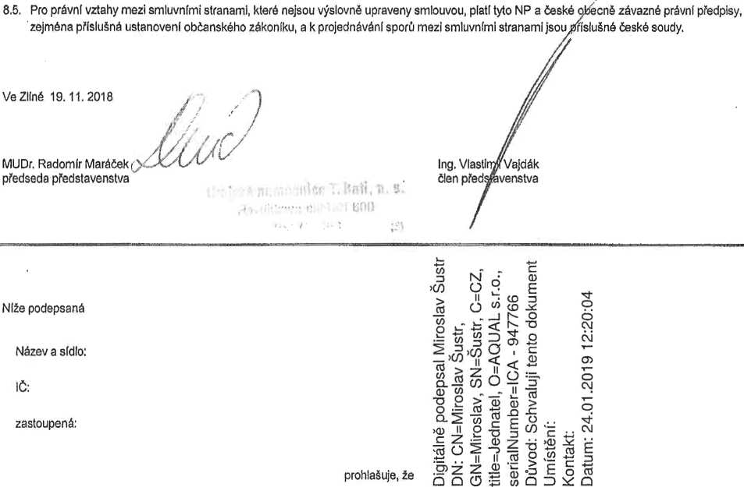
- Pro případ, že se na uzavřenou smlouvu vztahuje povinnost uveřejnění prostřednictvím registru smluv dle zákona č. 340/2015 Sb., o zvláštních podmínkách účinnosti některých smluv, uveřejňováni těchto smluv a o registru smluv (zákon o registru smluv), v platném znění, platí, že obě smluvní strany s tímto uveřejněním souhlasí a sjednávají, že správci registru smluv zašle tuto smlouvu k uveřejněni prostřednictvím registru smluv KNTB,
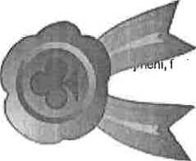
se podrobné seznámila s textem NP a souhlasí s tlm, že podpisem nákupních podmínek se tyto stávají nedílnou součásti příslušné obchodní smlouvy, která bude mezi nl a KNTB po podpisu nákupních podmínek uzavřena.
funkce,
Datum podpisu: razítko a podpis:

